|  |  |  |  |  |  |  |  |  |  |  |  |
| --- | --- | --- | --- | --- | --- | --- | --- | --- | --- | --- | --- |
| |  |  |  | | --- | --- | --- | |  |  |  | | МИНОБРНАУКИ РОССИИ | | | | Федеральное государственное бюджетное образовательное учреждение  высшего образования  **«МИРЭА – Российский технологический университет»**  **РТУ МИРЭА** | | |   Институт Информационных технологий | |  |
|  | |  |
| Кафедра Математического обеспечения и стандартизации информационных технологий | |  |
|  |  | |
|  |  | |

|  |  |
| --- | --- |
| **ОТЧЕТ ПО ПРАКТИЧЕСКОЙ РАБОТЕ № 2** | |
| **по дисциплине** | |
| **«**Разработка мобильных приложений**»**  **Тема: «Основы визуального конструирования. Связывание вёрстки с кодом. Обработка событий.»** | |
|  | |
| Выполнил студент группы ИКБО-33-22 | Шило Ю.С. |
| Принял преподаватель | Рысин М.Л. |

|  |  |  |
| --- | --- | --- |
| Лабораторная работа выполнена | «__»_______202__ г. | *(подпись студента)* |
|  |  |  |
| «Зачтено» | «__»_______202__ г. | *(подпись руководителя)* |

Москва 2024

1. **Цель работы**

Познакомиться с начальными приёмами визуального конструирования на примере простой программы.

1. **Ход работы**

В Android Studio присутствует возможность визуального конструирования нашего приложения для добавления объекты мы просто перетаскиваем нужный нам элемент на подходящие место. Интерфейс данного конструктора предоставлен на рисунке 1.

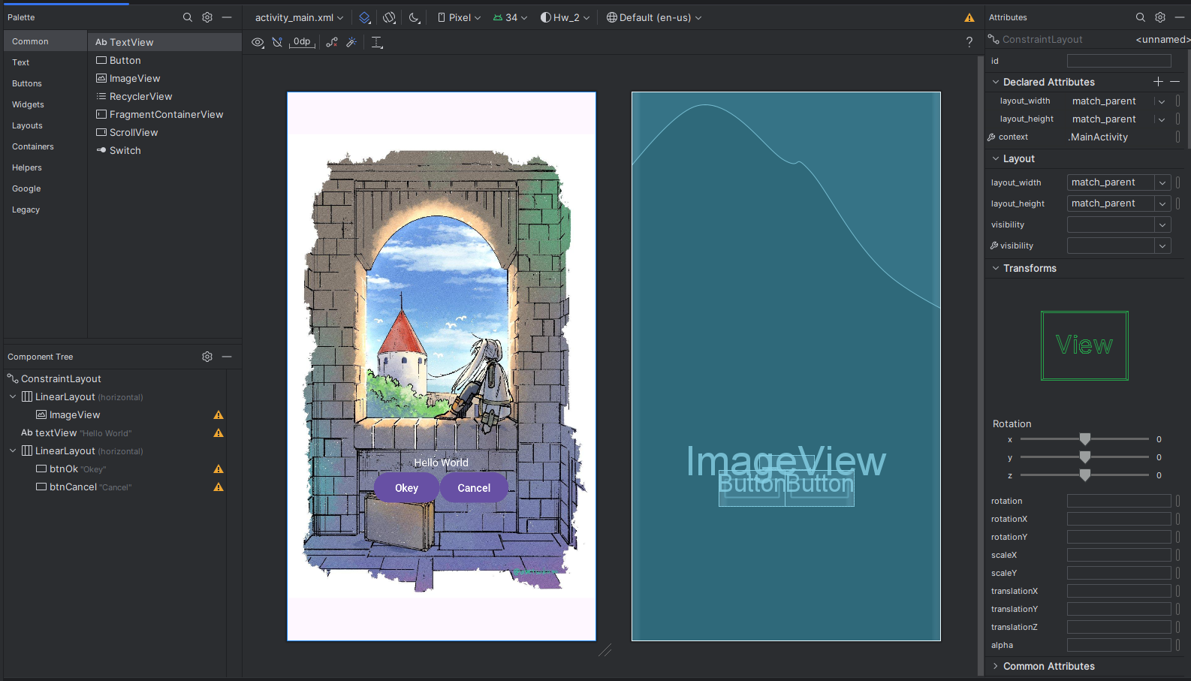

Рисунок 1 – Интерфейс визуального конструирования

Для создания горизонтального отображение нашего приложения мы заходим в выпадающие меню и нажимаем кнопку «Create Landscape Qualifier». После нажатия кнопки у нас создастся горизонтальное отображение приложение.

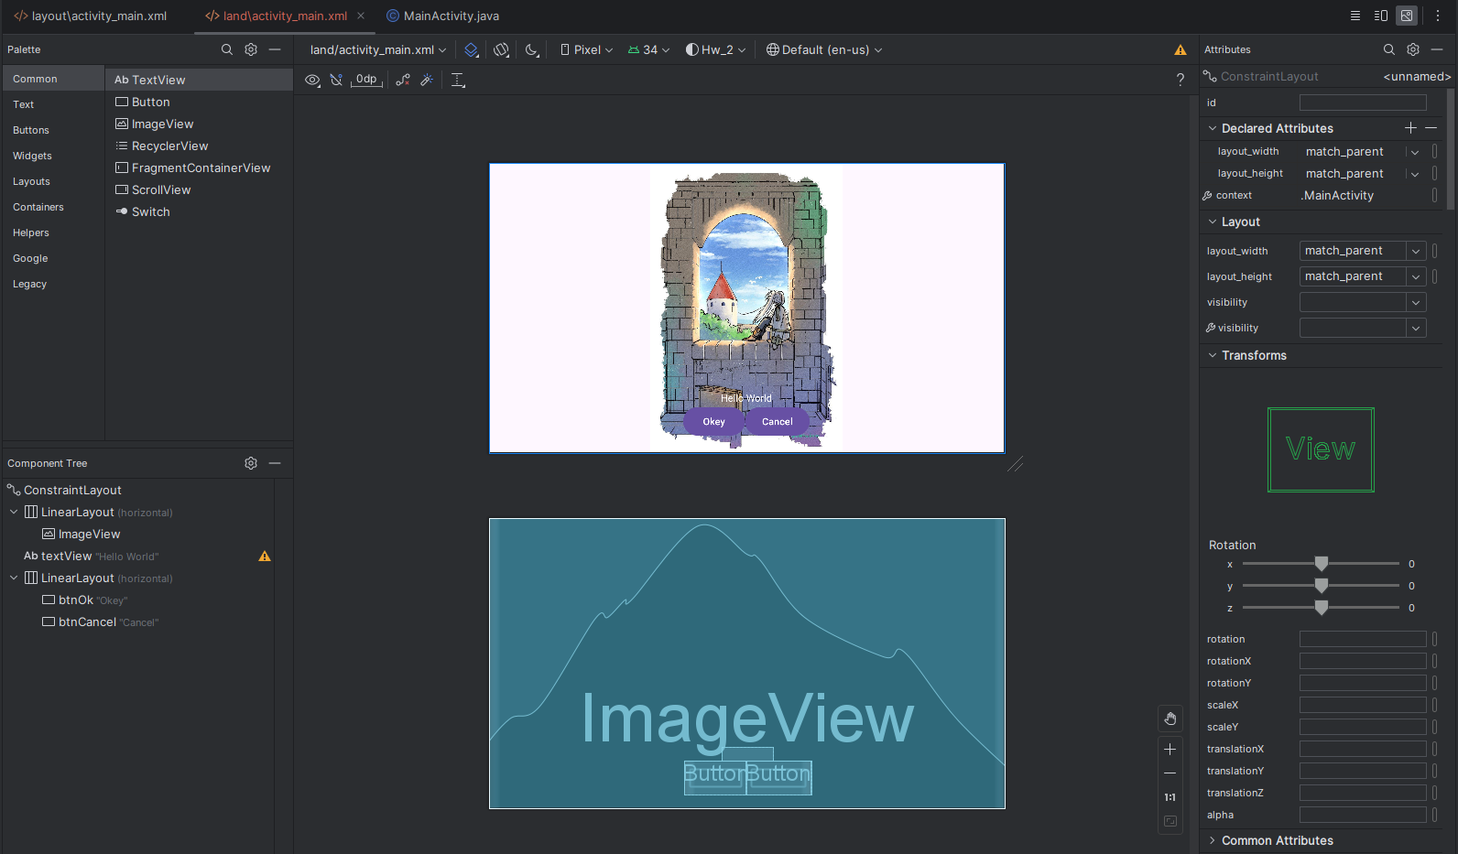

Рисунок 2 – Горизонтального отображения в визуальном конструировании

Создадим кнопку и дадим ей id = «btnOk». XML разметка данной кнопки предоставлена на рисунке 3.

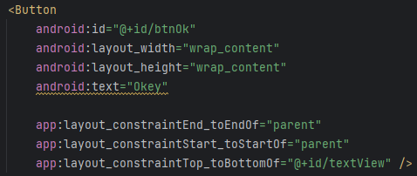

Рисунок 3 – XML разметка кнопки Ok

Теперь напишем код, отвечающий за инициализацию и поиск данной кнопки. Если кнопка присутствует, то текст измениться на «Кнопка есть». Для связывания кнопки я использовал метод findViewById(R.id.solution). Java код предоставлен на рисунке 4.

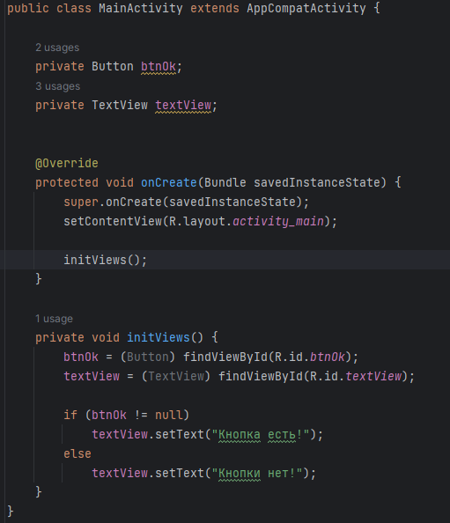

Рисунок 4 – Код, отвечающий за поиск кнопки

Запустим данное приложение на моем устройстве скриншот с моего телефона предоставлен на рисунке 5.

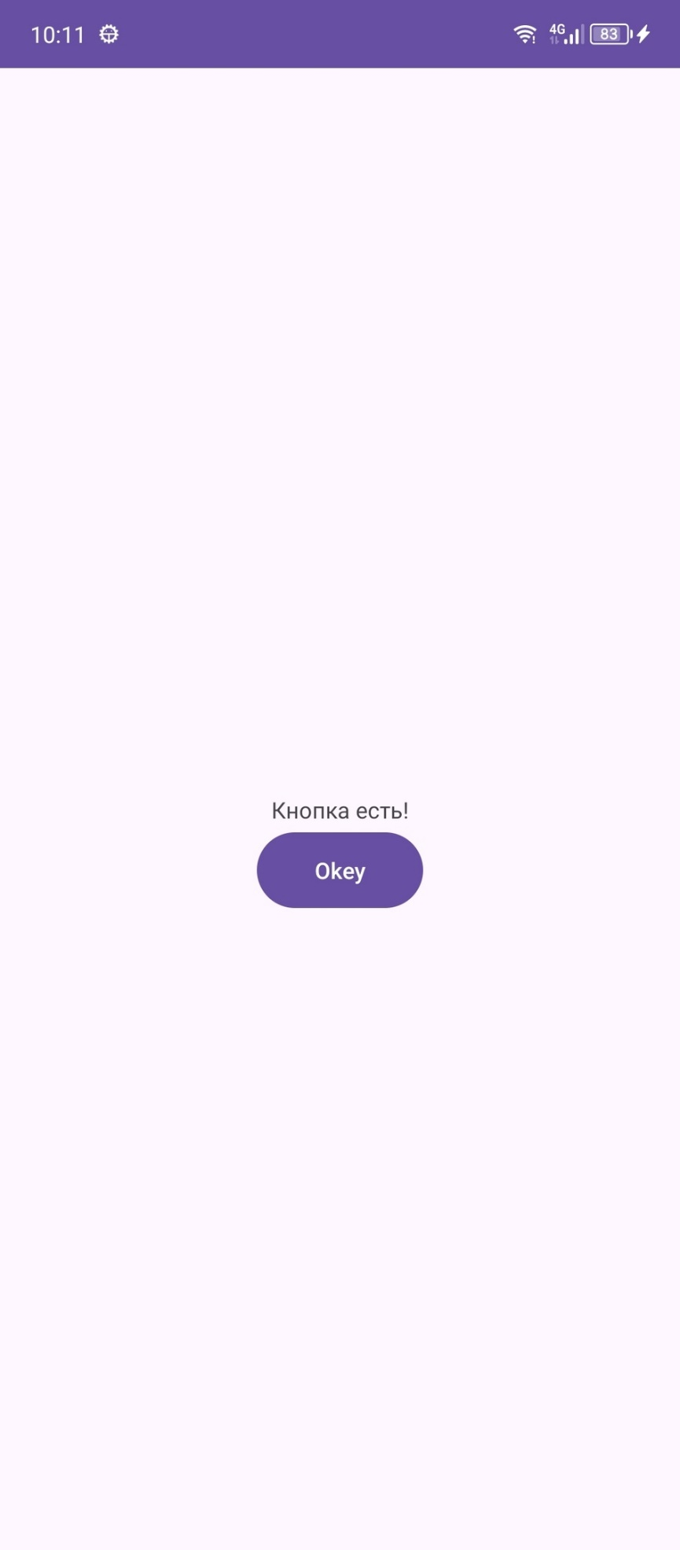

Рисунок 5 – Приложение запущенное на мобильном устройстве

На рисунке 6 предоставлен ресурс, отвечающий за цвета в нашем проекте. Он находиться в /res/values/colors.xml.

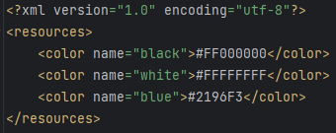

Рисунок 6 – Содержимое файла colors.xml

Немного перепишем код разметки и добавим еще одну кнопку с id = «btnCancel». Изменённая XML разметка предоставлена на рисунке 7.

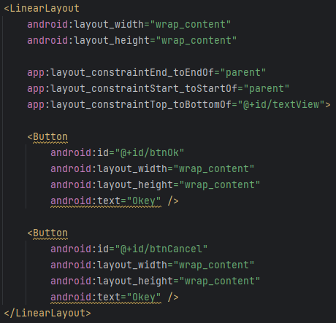

Рисунок 7 – XML разметка отвечающая за кнопки

Добавим метод onClick() для кнопок, который меняет текст в соответствии с нажатой кнопкой. Реализация данного метода предоставлена на рисунке 8.

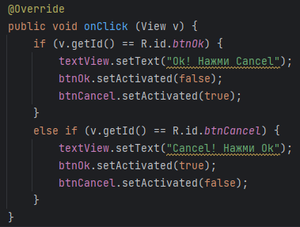

Рисунок 8 – Реализация метода onClick

Измененное приложение запустим на моем устройстве скриншот с моего телефона предоставлен на рисунке 9.

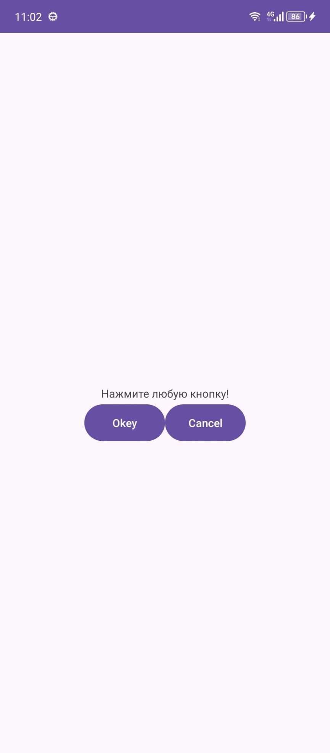

Рисунок 9 – Приложение запущенное на физическом устройстве

Добавим картинку на наш activity при помощи ImageView. Код данной XML разметки показан на рисунке 10.

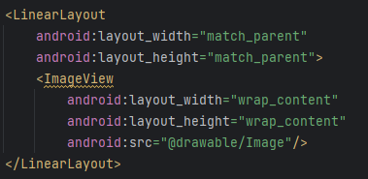

Рисунок 10 – Добавление картинки на activity

Изменим иконку нашего приложения для этого войдем в окно мастера Asset Studio. Даная панель предоставлена на рисунке 11.

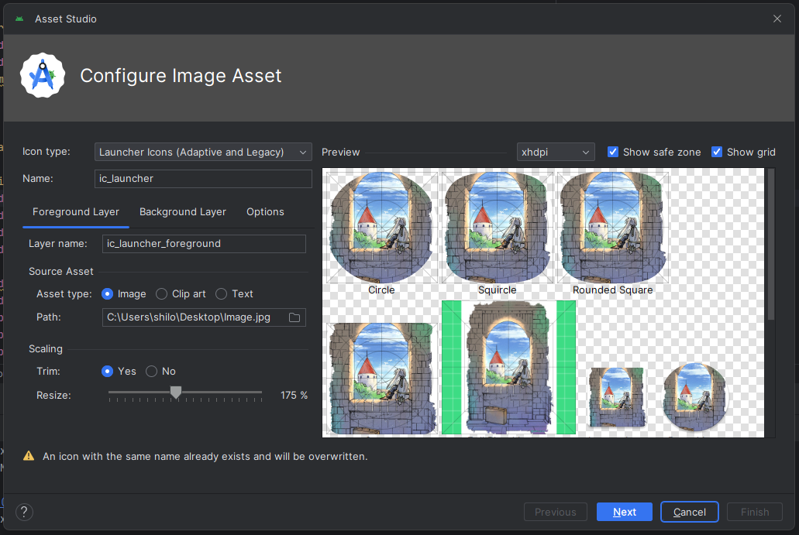

Рисунок 11 – Изменение иконки нашего приложения

Отображение иконки на моем устройстве предоставлено на рисунке 12.



Рисунок 12 – Иконка приложения на физическом устройстве

После всех изменений запустим приложение на моем устройстве скриншот с моего телефона предоставлен на рисунке 13.

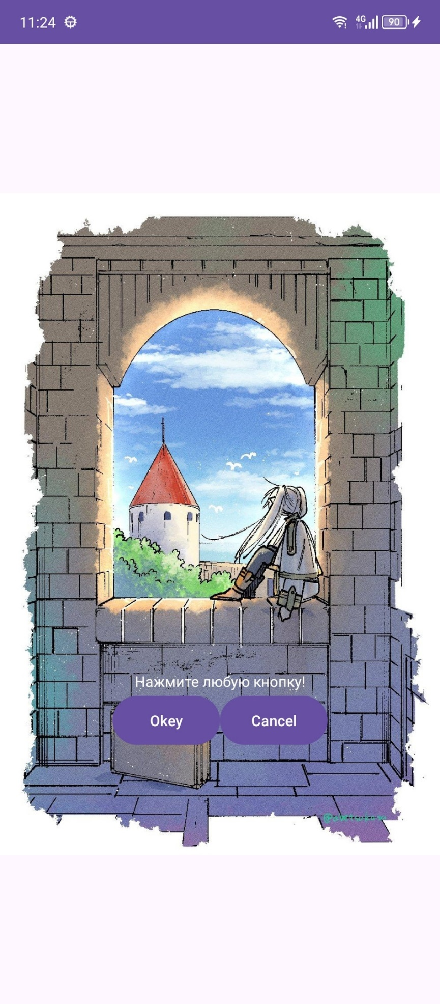

Рисунок 13 – Приложение на мобильном устройстве

**Индивидуальное задание**

Калькулятор перевода чисел (в т.ч. дробных) в различные системы счисления (с основаниями 2, 8, 10, 16).

Созданная нами XML разметка предоставлена на рисунке 1.1.

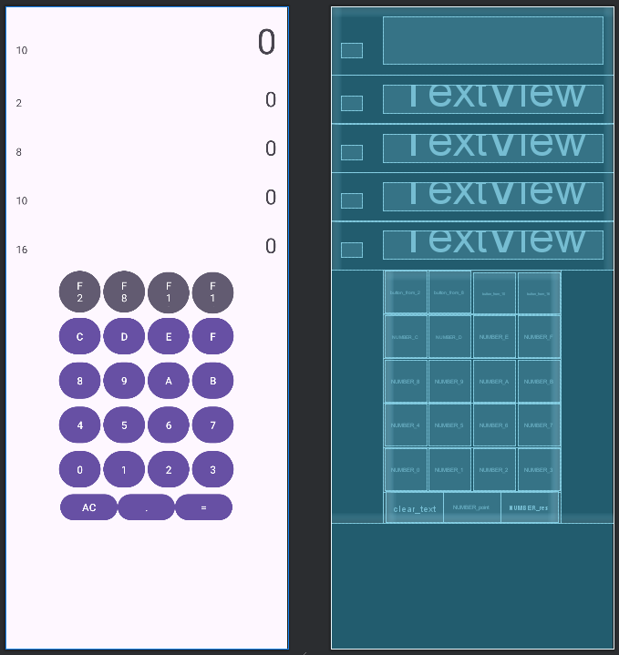

Рисунок 1.1 – Разметка калькулятора для индивидуального задания

Для корректной работы нашего калькулятора нужно создать метод, который будет проверять ввод. Реализация данного метода предоставлен на рисунке 1.2.

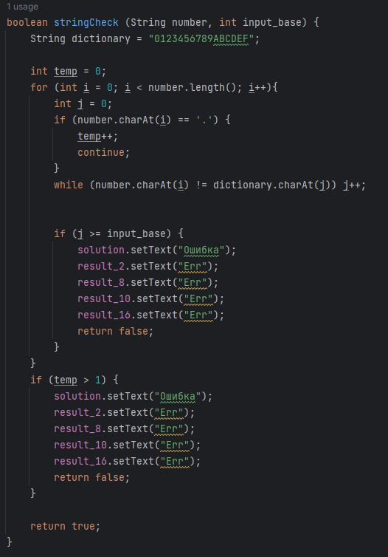

Рисунок 1.2 – Реализация метода stringCheck

Также для удобного связывания кнопки и ее переменной в коде был реализован метод LinkingButtons. Код данного метода предоставлен на рисунке 1.3.

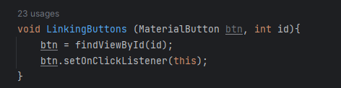

Рисунок 1.3 – Метод для связывания кнопок с переменной

Запустим наше приложение на мобильном устройстве. Запущенное приложение на мобильном устройстве предоставлена на рисунке 4.4.

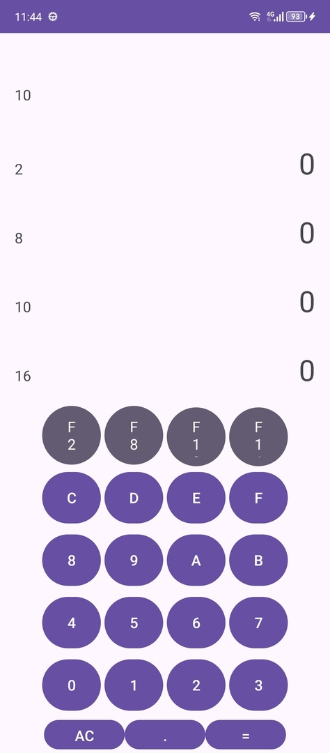

Рисунок 1.4 – Приложение запущенное на мобильном устройстве

1. **Вывод**

В результате выполнения данной практической работы мы научились работать с кнопками и изображениями в Android Studio. Нами был реализован калькулятор для перевода числа в разные системы счисления.